Спортивно-оздоровительная квест- игра для детей
старшей группы
«Быть здоровыми -это здорово!»
Цель: Привлечь детей к здоровому образу жизни через спортивное развлечение- квест.
Задачи:
Оздоровительные:
способствовать укреплению опорно-двигательного аппарата и формированию правильной осанки.
Образовательные:
формировать двигательные умения и навыки;
формировать представление детей об оздоровительном воздействии
физических упражнений на организм; обучать игре в команде.
Развивающие:
развивать быстроту, силу, ловкость, меткость, память.
развивать интерес к спортивным играм.
Воспитательные:
воспитывать в детях потребность в ежедневных физических упражнениях;
развивать чувство товарищества, взаимопомощь, интерес к физической культуре.
Ведущий : Слово «квест» означает «поиск». Это игровое приключение, игра, где участникам всегда предполагается задание, в котором необходимо что-то разыскать – предмет, подсказку, сообщение, чтобы можно было двигаться дальше. Сегодня нас ждёт спортивно-оздоровительная квест-игра. В этой игре не обойтись без смекалки, логического мышления, эрудиции, а также ловкости, быстроты, координации и умения взаимодействовать с товарищами.
Ведущий: Ну, что, вы готовы к такой игре?
Все хотят соревноваться,
Пошутить и посмеяться,
Силу, ловкость показать
И сноровку доказать.
Этой встрече все мы рады
Собрались не для награды.
Ведущий: Чтобы быть сильным и здоровым, что нужно делать по утрам? (зарядку). Вот мы с вами и начнём нашу оздоровительную игру с зарядки, Все свободно располагаются по спортивной площадке и делают зарядку под музыку:
Разминка «Солнышко лучистое»
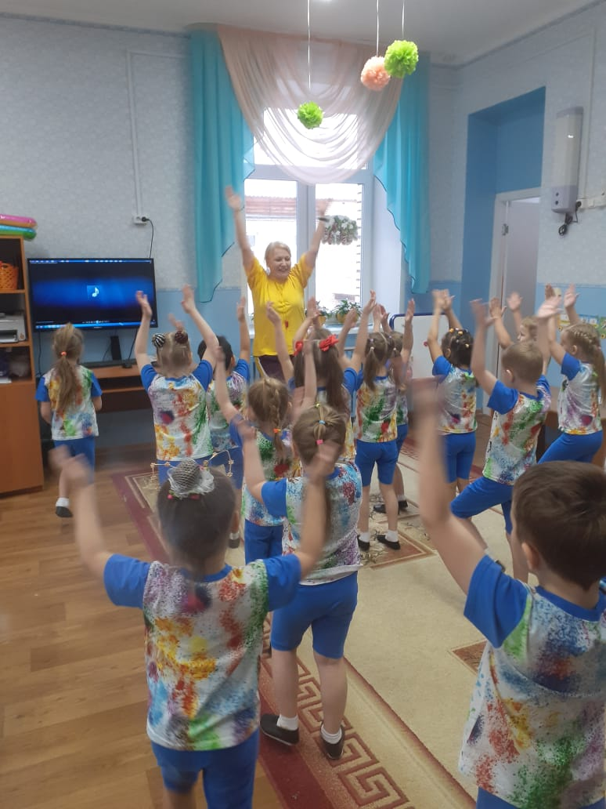
Ведущий: Праздник спорта и здоровья начинаем мы сейчас!
Всем ребятам мой привет
И такое слово:
Спорт любите с детских лет,
Будете здоровы!
Ну-ка, дружно, детвора
Крикнем все:
Дети: Физкульт-Ура!
Ведущий: Мы должны разделиться на две команды. Дорога к кладу нам будет указывать компас а все инструкции, как и с помощью чего найти клад вы обнаружите в тайных местах. Вы играть готовы?
Дети идут к группе «Земляничка» , на двери картинка героя из мультика Лунтика и и первая подсказка . В подсказке зашифрована эстафета (на карточке изображены два ведра, дно полное с шариками, другое пустое, и деревянная ложка.
- Эстафета «Шарики» (общая для двух команд»). Дети по парам выстраиваются в две колонны. Около каждой колонны стоит ведро с маленькими разноцветными шариками, на дне ткань, под ней ключ и следующая подсказка, напротив пустое ведро. Задача: с помощью двух деревянных ложек перенести шарики из одного ведра в другое по одному шарику, передавая эстафету по очереди, пока не появится ключ, и ведро не будет пустое. На дне команда находит часть карты клада- получают следующую часть карты
С помощью компаса идут в спортивный зал, на стене картинка три кота
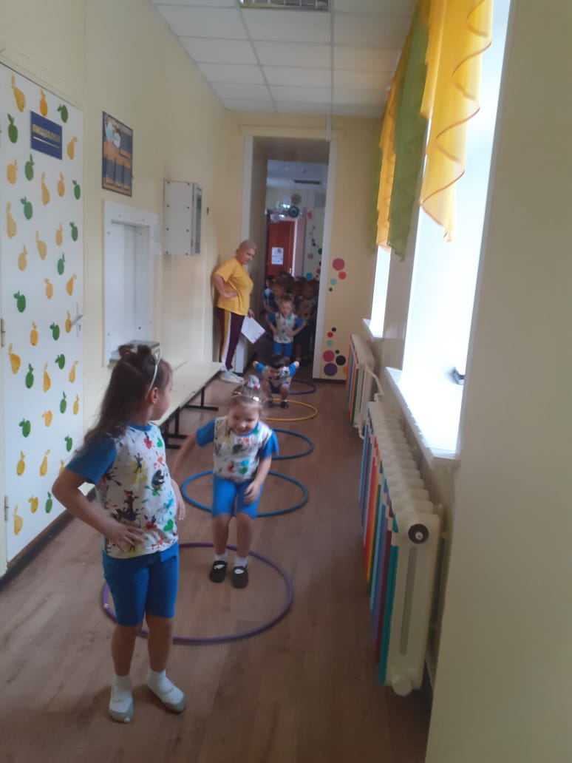
- Эстафета «Кто быстрее»
Инвентарь: эстафетные палочки.
-Первый участник берет в руки эстафетную палочку, бежит, обегает сигнал и возвращаясь к команде передает эстафету следующему участник
3.Эстафета«Самый меткий»
Побеждает команда , у которой больше всего мешочков в корзине и получает следующую подсказку. (соску)
Дети идут к младшей группе, на двери висит картинка Фиксики и задание«Отгадать загадки» о здоровье- получают часть карты
Вместе с солнышком румяным,
Просыпаюсь утром рано,
Заправляю сам кроватку,
Быстро делаю … (Зарядку)
Не похож я на коня,
А седло есть у меня.
Спицы есть, они, признаться,
Для вязанья не годятся.
Не будильник, не трамвай,
А звоню я, то и знай. (Велосипед)

Сижу верхом не на коне,
А у туриста на спине. (Рюкзак)

По пустому животу
Бьют меня — невмоготу!
Метко сыплют игроки
Мне ногами тумаки. (Футбольный мяч)

Когда весна берет свое
И ручейки бегут звеня,
Я прыгаю через нее,
Ну, а она — через меня. (Скакалка)
Ноги в них быстры и ловки.
То спортивные... (Кроссовки)
Ведущий: Молодцы, отлично отгадали все загадки. Но мы еще не собрали до конца карту, отправляемся дальше и на пути у нас тоннель, чтобы идти дальше нужно обязательно его преодолеть.
Ведущий: Ребята, предлагаю вам немного отдохнуть и поиграть со мной в игру на внимание. Я буду показывать вам кубики разного цвета.
Когда я подниму синий – надо хлопать, зелёный– топать, жёлтый – молчать, красный – ура кричать. (Проводится игра)
Следующее задание «Подтягиваемся на скамейке»
Дети проходят в муз зал, где их ждет последнее задание.
Флэшмоп
Ведущий: Ребята, вы выполнили все задания, получили части карты и теперь чтобы узнать где находится клад, нужно каждой команде собрать свою картинку
Дети складывают части и получают изображении сундука -ищут сундук, находят в нем медали.
Награждение команд.
Ведущий: Сегодня на наших соревнованиях нет проигравших – выиграли все, т.к. соревнования помогли вам подружиться со спортом. Победила дружба. А дружба, как известно, начинается с улыбки. Так давайте, подарим друг другу самую добрую, какую только можно улыбку..
Ведущий: Со спортом будем мы дружить,
И нашей дружбой дорожить.
И станем сильными тогда.
Здоровыми, умелыми,
И ловкими, и смелыми.
-Занимайтесь спортом, укрепляйте своё здоровье, развивайте силу и выносливость! Будьте здоровы, до новых встреч!

